МОСКОВСКАЯ ОБЛАСТЬ

Г. ДОМОДЕДОВО

ВСЕРОССИЙСКИЙ КОНКУРС ЭКОЛОГИЧЕСКИХ ПРОЕКТОВ «ВОЛОНТЕРЫ МОГУТ ВСЕ»

Номинация | «Мир своими руками»  «художественная обработка материалов на тему природолюбия (пластик) и охраны окружающей среды»
Проект | «Время выбрало нас»
Коллективная работа | объединение «ТехноДизайн»  Муниципальное автономное учреждение дополнительного образования  Дом детского творчества «Эврика»  142001, Московская область, г. Домодедово, микрорайон Северный, ул. Гагарина, д. 45 пом.01  Т. 8(496) 79-566-59 evrika-dom@bk.ru
Руководитель проекта | педагог дополнительного образования  Селезнева Татьяна Ивановна

2021 г.

ПАСПОРТ ПРОЕКТА
«Время выбрало нас» (использование вторсырья в детском творчестве и охрана окружающей среды)
Организация - заявитель |  | Муниципальное автономное учреждение дополнительного образования  Дом детского творчества «Эврика»  142001, Московская область,  г. Домодедово, микрорайон Северный, ул. Гагарина, д. 45 пом.01  Т. 8(496) 79-566-59 evrika-dom@bk.ru
Руководитель проекта |  | педагог дополнительного образования  Селезнева Татьяна Ивановна
Творческая команда |  | Воспитанники объединения художественной направленности «ТехноДизайн», возраст 14-16 лет:  Кузнецов Алексей, Тонкачев Антон
Цель проекта |  | Воспитание экологической культуры детей и подростков через осознание надвигающейся эко-катастрофы и создание условий для использования вторсырья в детском творчестве.
Задачи проекта |  | - сформировать у подростков потребность в экологической грамотности и культуре через активность и участие в экологических акциях, проектах, мероприятиях различного уровня;  - научить детей грамотно подходить к вопросам утилизации отходов и их сортировки;  - научить обучающихся применять полученные знания на практике при благоустройстве мест общественного пользования (учреждение, которое посещает, дом, в котором живешь, класс в своей школе и т.д.)  - научить подростков видеть прекрасное в окружающем мире и умению передавать красоту природы при создании творческой работы;  - прививать трудолюбие и эстетический вкус (творческие проекты, беседы, наблюдения и т.д.)
Целевая аудитория проекта |  | Целевая аудитория - подростки, с желанием заниматься волонтерством, экологическими проектами и делать МИР вокруг себя чище и лучше.
Сроки и период реализации проекта |  | Период реализации проекта – 2 года, с цикличным повторением.
География проекта |  | Городской округ Домодедово, с возможностью использования на любой территории.
Краткое описание механизма реализации проекта

I этап. Осознание экологической катастрофы.

Работа с обучающимися строится на принципах системных бесед, привлечения внимания к проблемам окружающего их мира, проблемам «многолетнего разложения пластика» в природе. Главная задача педагога – заострить внимание на бережном отношении к тому, что нас окружает, сформировать потребность к экологической культуре, искореняя собственное равнодушие. Безусловно, вся работа начинается с наблюдений, привлечения обучающихся к активной деятельности:
- беседы с воспитанниками творческого объединения, просмотр тематических фильмов/ роликов;
- участие в акциях: «Чистый город», «Посади дерево», «Лес Победы», «Зеленая планета» и т.д.
- участие субботниках по благоустройству территории микрорайона.

II этап. Поиск путей решения проблем.
Перенос наблюдаемого в художественную форму

На II этапе обучающимся предлагается включиться в проблемно-проектную деятельность. На занятиях рассматриваются предложения по созданию элементов оформления интерьера из вторичного, но долговечного сырья – пластика. Этапы в себя включают следующее:

- творческая переработка «долговечного пластика» и идеи использования его
в дизайн-проектах;
- творческий процесс и подготовительная работа (сбор сырья, определение места оформления, рисунки, схемы и т.д.)
- работа с пластиком (одноразовая посуда) по созданию элементов декора. Знакомство с приёмами работы.

Объектами наблюдения здесь является природа (животный мир, красота и целесообразность их особенностей); взаимодействие природных форм в природе. Другим важным объектом наблюдения становится окружающая предметная искусственная среда (город, дома, предметы быта, техника и т. д.). Данный раздел предполагает развитие способности детей и подростков концентрировать внимание на нужном объекте, способности различать, сравнивать, выбирать нужное, комбинировать.

III этап. Собственное творчество. Среда и окружающий мир.
Социальный аспект.

Передача в проекте собственного творчества, знаний, полученных посредством наблюдения. Художественное выражение увиденного; соотнесении своих впечатлений от увиденного, услышанного, прочувствованного с их выражением в разных видах работ. На данном этапе очень важно сформировать у подростков способность самостоятельно создавать творческий продукт в каком-либо виде деятельности на основе наблюдательности, памяти, художественно-образного мышления, воображения, фантазии. Педагог даёт возможность ребенку попробовать себя в разных видах творчества (роспись стен, декор подарков и т.д.)
В ходе работы педагог делает упор на социальный аспект, что формирует понимание значимости экологической культуры в жизни общества и отдельного человека. В ходе работы над проектами формируются зрительные различия понятий: природная среда, пластика формы, цвет, внутреннее устройство, конструкция, пространственное распределение масс, взаимосвязь элементов, разнообразие форм, искусственная среда – замещение природы, сотворение нового, необычного (архитектура, предметы и арт-объекты). Практическая конструктивная деятельность каждого ученика направляется на умение создавать среду или её фрагмент, помещать предмет, декоративный элемент в среду исходя из заданных установок - эскизная работа (на плоскости, в объёме, в пространстве) и работа на конкретном месте: интерьер, уголок комнаты, элементы украшения интерьера. Красной нитью проектов проходит цель – сохранение природы и оказание ей «помощи» через «вторичную переработку пластика» и использование его в детском творчестве.
По ходу выполнения работ проводится анализ зрительных впечатлений через собственные взгляды, через собственное «я», идет работа над оформлением интерьера (учреждение; лестничная площадка; оформление подарков и т.д.), а так же организуются выставки, оформляются экспозиции.

Ожидаемые результаты проекта.

По итогам реализации данного проекта можно с уверенностью сказать, что проблемы воспитания экологической культуры подростков в МАУ ДО ДДТ «Эврика» не стоит! Воспитанники осознают проблемы современного общества в вопросах сохранения природы и умело используют вторсырьё в своём творчестве, тем самым сохраняя её в силу своих возможностей.
Воспитанники объединения активно участвуют в экологических акциях, проектах, мероприятиях различного уровня. Все чаще они становятся жителями города с активной жизненной позицией и сами инициируют мероприятия (оформление общественных мест, подарки ветеранам, организация выставок и участие в конкурсах). Их работы наполнены светом, передают красоту природы, которая нуждается в сохранении.

Привлеченные партнеры проекта | - Управление образования администрации городского округа Домодедово Московской области;  - Образовательные учреждения городского округа Домодедово;  - Территориальный отдел микрорайона Северный городского округа Домодедово;  - Горком Профсоюзов работников народного образования и  науки.
Приложения | - Активные ссылки на социальные сети о реализации проекта;  - Фотографии воспитанников с различных этапов проекта;  - Фотографии проектов, выставок и экспозиций;  - Дипломы, грамоты, благодарственные письма различных  ведомств;

Приложение

Активные ссылки на социальные сети о реализации проекта

https://премия-мырядом.рф/peoples/43364/
Ссылка на профиль участника Премии Губернатора Московской области «Наше Подмосковье» (Селезневой Т.И. )

https://domodevrika.edumsko.ru/about/news/1135305
Ссылка на наш сайт Международного фестиваля детского, юношеского и студенческого творчества «Синяя птица Гжели» (размещение проекта)

https://www.domod.ru/city/info/news/domodedovtsy_na_festivale_sinyaya_ptitsa_gzheli_2019/ Ссылка на сайт Администрации г.о. Домодедово, где размещена информация об участии учреждения в Международном фестивале детского, юношеского и студенческого творчества «Синяя птица Гжели»

https://domodevrika.edumsko.ru/about/news/969436
ссылка на августовскую педагогическую конференцию, организаторами которой является Управление образования администрации городского округа Домодедово, Горком Профсоюзов работников образования и науки.
Официальный сайт МАУ ДО ДДТ «Эврика»

https://domodevrika.edumsko.ru/about/news/691266 Мастер-класс «Мы за чистую планету» (оформление интерьера цветами из пластика)
Официальный сайт МАУ ДО ДДТ «Эврика»

I этап. Осознание экологической катастрофы.
Участие в субботниках по благоустройству территории микрорайона.
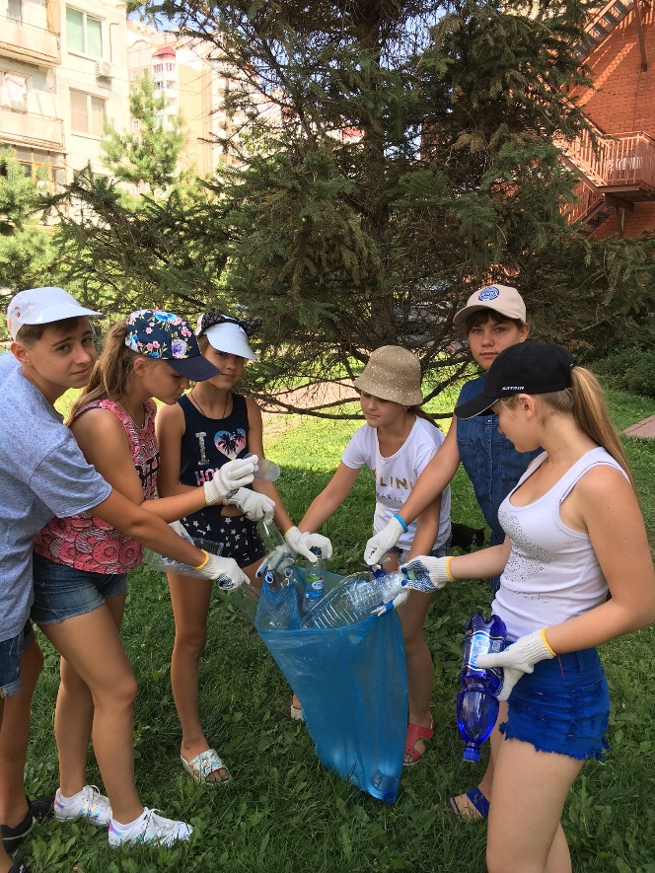
II этап. Поиск путей решения проблем.
Перенос наблюдаемого в художественную форму

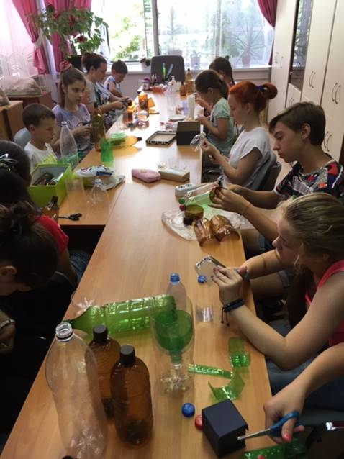

III этап. Собственное творчество. Среда и окружающий мир.
Социальный аспект.

